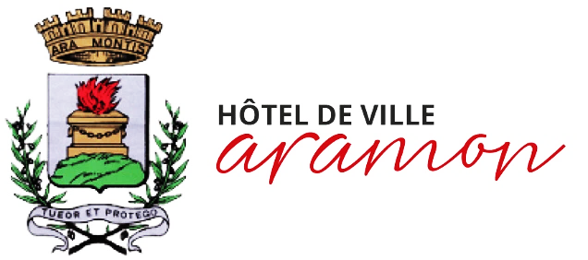
Aramon, le 20 juin 2025

Réunion
Du Conseil Municipal

Le JEUDI 26 Juin 2025
A 18 h 30
Hôtel de ville

ORDRE DU JOUR

FONCIER

- CESSION PARCELLES AR 114 – AR 115 à la Segard – Programme immobilier ateliers professionnels

- « LA TABLE DE SONIA » - Avenant n°1 au bail emphytéotique administratif

FINANCES

- TARIFS DROIT DE STATIONNEMENT POUR AUTO/ECOLE

- TARIFS SERVICE ENFANCE JEUNESSE EDUCATION

INSTITUTIONNEL

- MODIFICATION DU REGLEMENT INTERIEUR DU SERVICE ENFANCE JEUNESSE EDUCATION

RESSOURCES HUMAINES

- ACCROISSEMENT TEMPORAIRE D’ACTIVITE – CREATION D’EMPLOI NON PERMANENT A TEMPS COMPLET

- ACCROISSEMENT TEMPORAIRE D’ACTIVITE – RECRUTEMENT D’AGENTS CONTRACTUELS SUR DES EMPLOIS NON PERMANENTS A TEMPS NON COMPLET

- ACCROISSEMENT SAISONNIER – RECRUTEMENT D’agents contractuels sur des emplois non permanents a temps complet

MEDIATHEQUE

- AUTORISATION DE DECLASSEMENT DES DOCUMENTS DU FOND DE LA MEDIATHEQUE MUNICIPALE D’ARAMON

